Санкт-Петербургский государственный университет

Факультет прикладной математики и процессов управления

отчет

**по лабораторной работе №1**

**Тема: реализация игры** *Conway's Game of Life*

Выполнил:

Студент 2 курса группы 21.Б15-ПУ Пирожков Еремей.

Преподаватель:

Киямов Ж.У., доктор, профессор технических наук.

Санкт-Петербург 2022

Оглавление

**Цель работы3**

**Правила игры3**

**Ход работы4**

1. Переменные4
2. Функции.4
3. Порядок работы программы.4

**Вывод5**

**Цель работы:**

Написать реализацию игры “Жизнь” с возможностью остановки на нужной итерации и возможностью рисовать новые объекты во время игры.

**Правила игры:**

* Место действия игры — размеченная на клетки плоскость, которая может быть безграничной, ограниченной или замкнутой.
* Каждая клетка на этой поверхности имеет восемь соседей, окружающих её, и может находиться в двух состояниях: быть «живой» (заполненной) или «мёртвой» (пустой).
* Распределение живых клеток в начале игры называется первым поколением. Каждое следующее поколение рассчитывается на основе предыдущего по таким правилам:
  + в пустой (мёртвой) клетке, с которой соседствуют три живые клетки, зарождается жизнь;
  + если у живой клетки есть две или три живые соседки, то эта клетка продолжает жить; в противном случае (если живых соседей меньше двух или больше трёх) клетка умирает («от одиночества» или «от перенаселённости»).
* Игра прекращается, если на поле не останется ни одной «живой» клетки.

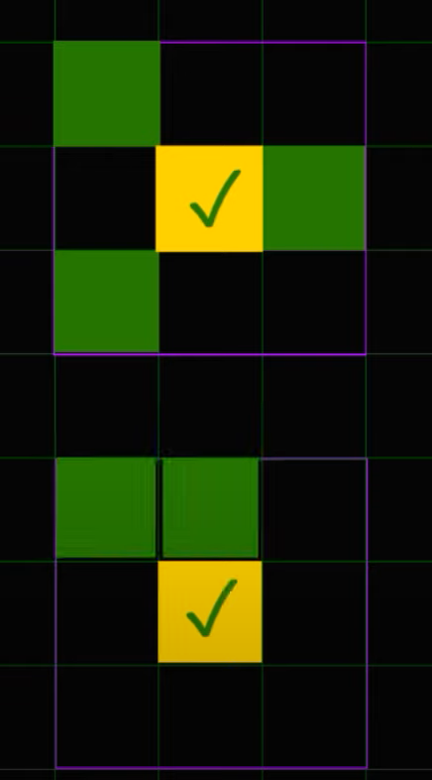

Рисунок 1

**Ход работы:**

Программа была реализована на языке python, для создания графики используется библиотека Pygame.

1. Переменные:

Width, Height – определяют размер окна.

cellsize – определяет размер одной клетки.

W, H – определяют кол-во клеток.

FPS – определяет скорость смены итераций.

current_field, next_field – двухмерные массивы хранящие значения клеток.

startN – где N(1-7), определяет стартовое значение клеток.

1. Функции:

|  |  |
| --- | --- |
| Glider1 | Создает команду глайдеров для start1 |
| Glider2 | Создает команду глайдеров для start1 |
| Glidermake | Заполняет глайдеры в массив start1 |
| Check_cell | Проверяет клетку и возвращает 1/0 исх. Из правил игры |

1. Порядок работы программы:

Инициализируются модули библиотеки Pygame.

Задаётся переменная окна – surface.

В цикле while True:

surface закрашивается черным цветом и на ней строится сетка.

Считываются и обрабатываются события, а именно нажатия на кнопки “закрыть”, “ЛКМ”, “ПКМ”.

Цикл прохода по массиву current_field со всеми клеткам поля. Eсли клетка “живая” то есть имеет значение 1, она закрашивается зелёным в surface, затем значение функции проверки данной клетки записывается в массив next_field.

После цикла данные из массива next_field переходят в массив current_field.

Вызов функции обновления окна.

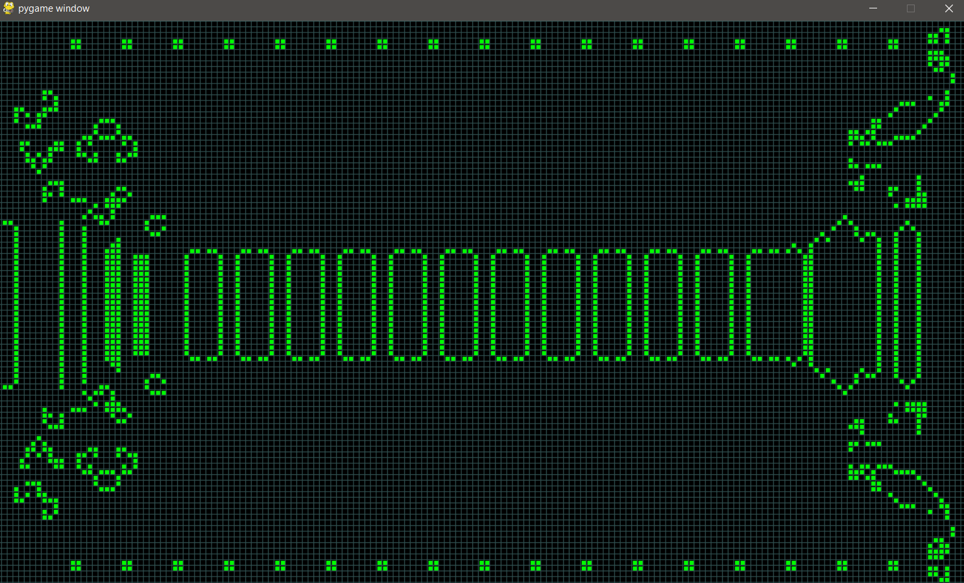

Рисунок 2

**Вывод:**

Была написана реализация игры “Жизнь” с графическим интерфейсом и возможностью остановки, добавления фигур.

**Список литература:**

1. Игра “Жизнь”: <https://ru.wikipedia.org/wiki/%D0%98%D0%B3%D1%80%D0%B0_%C2%AB%D0%96%D0%B8%D0%B7%D0%BD%D1%8C%C2%BB#%D0%9F%D1%80%D0%BE%D0%B8%D1%81%D1%85%D0%BE%D0%B6%D0%B4%D0%B5%D0%BD%D0%B8%D0%B5>
2. Окрестность Мура:

<https://ru.wikipedia.org/wiki/%D0%9E%D0%BA%D1%80%D0%B5%D1%81%D1%82%D0%BD%D0%BE%D1%81%D1%82%D1%8C_%D0%9C%D1%83%D1%80%D0%B0>